1

11

第

第

章

章导读

HTML基础
（ 教学录像：22分钟）

Internet的飞速发展导致了创建的网站越来越多，当我们浏览这些网站的时候，看到的是丰富的影像、文字、图片，这些内容都是通过一种名为HTML的语言表现出来的。对于网页设计和制作人员，尤其是开发动态网站的编程人员来说，制作网页的时候，如果不涉及HTML语言，几乎是不可能的。
通过学习本章，您可以学到以下内容。

 了解HTML的基本概念以及发展史
 掌握HTML的基本结构
 熟悉HTML文件的编写方法
 熟悉利用浏览器浏览HTML文件的方法

1.1 HTML的基本概念
WWW（World Wide Web，万维网）是一种建立在Internet上的、全球性的、交互的、多平台的、分布式的信息资源网络。它采用HTML语言描述超文本（Hypertext）文件。这里所说的超文本文件指的是包含有链接关系和多媒体对象的文件。
WWW有3个基本组成部分，分别是URL（Universal Resource Locators，统一资源定位器）、HTTP（Hypertext Transfer Protocol，超文本传输协议）和HTML（Hypertext Markup Language，超文本标记语言）。
URL提供在Web上进入资源的统一方法和路径，使得用户所要访问的站点具有唯一性，这就相当于我们每个人只有一个身份证号一样。它说明了链接所指向的每个文件的类型及其准确位置。
HTTP是一种网络上传输数据的协议，专门用于传输以超文本（Hypertext）或超媒体（Hypermedia）的形式提供的信息。
HTML语言是一种文本类、依靠解释的方式执行的标记语言，它是Internet上用于编写网页的主要语言。用HTML编写的超文本文件称为HTML文件。
要把信息发布到全球，就需要使用能够被大众所接受的语言，也就是使用一种大多数计算机能够识别的出版语言。在WWW上，通常使用的发布语言是HTML，即超文本标记语言。
HTML语言是一种简易的文件交换标准，有别于物理的文件结构，它旨在定义文件内的对象和描述文件的逻辑结构，而并不定义文件的显示。由于HTML所描述的文件具有极高的适应性，所以特别适合于WWW的出版环境。
HTML是纯文本类型的语言，所以使用HTML编写的网页文件也是标准的纯文本文件。我们可以用任何文本编辑器（如Windows系统中的记事本程序）打开它，查看其中的HTML源代码；也可以在用浏览器打开网页时，通过选择“查看”|“源文件”命令，查看网页中的HTML代码。HTML文件可以直接由浏览器解释执行，而无须编译。当用浏览器打开网页时，浏览器读取网页中的HTML代码，分析其语法结构，然后根据解释的结果显示网页内容，正是因为如此，网页显示的速度同网页代码的质量有很大的关系，保持精简和高效的HTML源代码是十分重要的。

1.2 HTML发展史
HTML的历史可以追溯到20世纪90年代初。1993年HTML首次以因特网草案的形式发布。20世纪90年代的人见证了HTML的快速发展，从2.0版到3.2版和4.0版，再到1999年的4.01版。随着HTML的发展，W3C（万维网联盟）掌握了对HTML规范的控制权。
然而，在快速发布了这4个版本之后，业界普遍认为HTML已经“无路可走”了，对Web标准的焦点也开始转移到了XML和XHTML上，HTML被放在次要位置。不过在此期间，HTML体现出了顽强的生命力，主要的网站内容还是基于HTML的。为了能支持新的Web应用，同时克服现有的缺点，HTML迫切需要添加新功能，制定新规范。
致力于将Web平台提升到一个新的高度，一些人在2004年成立了WHATWG（Web Hypertext Application Technology Working Group，Web 超文本应用技术工作组）。他们创立了HTML 5规范，同时开始专门针对Web应用开发新功能——这被WHATWG认为是HTML中最薄弱的环节。Web 2.0这个新词也就是在那个时候发明的。Web 2.0不负众望，开创了Web的第2个时代，旧的静态网站逐渐让位于需要更多特性的动态网站和社交网站——这其中的新功能真的是数不胜数。
2006年，W3C又重新介入HTML，并于2008年发布了HTML 5的工作草案。2009年，XHTML2工作组停止工作。因为HTML 5能解决非常实际的问题，所以在规范还没有具体确定下来的情况下，各大浏览器开发者就已经按捺不住了，开始对旗下产品进行升级以支持HTML 5的新功能。这样，得益于浏览器的实验性反馈，HTML 5规范也得到了持续的完善，HTML 5迅速融入到了对Web平台的实质性改进中。

1.3 HTML的基本结构
教学录像：光盘\TM\lx\1\HTML的基本结构.exe

1.3.1 HTML文件的编写方法
- HTML标签
一个HTML文件是由一系列的元素和标签组成的。元素是HTML文件的重要组成部分，如title（文件标题）、img（图像）及table（表格）等，元素名不区分大小写。HTML用标签来规定元素的属性和它在文件中的位置。
HTML标签分为单独标签和成对标签两种。
大多数标签成对出现，它是由首标签和尾标签组成的。首标签的格式为<元素名称>，尾标签的格式为</元素名称>。其完整语法格式如下：
<元素名称>要控制的元素</元素名称>
成对标签仅对包含在其中的文件部分发生作用，如<title>和</title>标签用于界定标题元素的范围，也就是说，<title>和</title>标签之间的部分是此HTML文件的标题。
单独标签的格式为<元素名称>，其作用是在相应的位置插入元素，如<br>标签便是在该标签所在位置插入一个换行符。
在每个HTML标签中，还可以设置一些属性，控制HTML标签所建立的元素。这些属性将位于所建立元素的首标签中，其基本语法格式如下：

<元素名称 属性1="值1" 属性2="值2"…>

因此，在HTML文件中某个元素的完整定义语法如下：
<元素名称 属性1="值1" 属性2="值2"…>元素资料</元素名称>
- 元素的概念
当用一组HTML标签将一段文字包含在中间时，这段文字与包含文字的HTML标签被称为一个元素。
在HTML语法中，每个由HTML标签与文字所形成的元素内，还可以包含另一个元素。因此，整个HTML文件就像是一个大元素包含了许多小元素。
在所有的HTML文件中，最外层的元素是由<html>标签建立的。在<html>标签所建立的元素中，包含了两个主要的子元素，这两个子元素是由<head>标签与<body>标签所建立的。<head>标签所建立的元素的内容为文件标题，而<body>标签所建立的元素内容为文件主体。
- HTML文件结构
在介绍HTML文件结构之前，先来看一个简单的HTML文件及其在浏览器上的显示结果。
下面使用文本（如Windows系统中自带的记事本）编写一个HTML文件。

<html>
<head>
<title>文件标题</title>
</head>
<body>
文件正文
</body>
</html>

运行效果如图1.1所示。
从上述代码中可以看出HTML文件的基本结构如图1.2所示
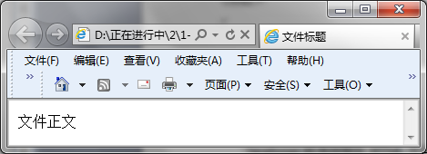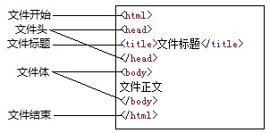
图1.1 HTML示例 图1.2 HTML文件的基本结构
其中，<head>与</head>之间的部分是HTML文件的文件头部分，用以说明文件的标题和整个文件的一些公共属性。<body>与</body>之间的部分是HTML文件的主体部分，下面介绍的标签，如果不加特别说明，均是嵌套在这一对标签中使用的。

1.3.2 文件开始标签<html>
在任何的一个HTML文件里，最先出现的HTML标签就是<html>，它用于表示该文件是以超文本标记语言（HTML）编写的。<html>是成对出现的，首标签<html>和尾标签</html>分别位于文件的最前面和最后面，文件中的所有文件和HTML标签都包含在其中。例如：

<html>
文件的全部内容
</html>

该标签不带有任何属性。
事实上，现在常用的Web浏览器（如IE）都可以自动识别HTML文件，并不要求有<html>标签，也不对该标签进行任何操作。但是，为了提高文件的适用性，使编写的HTML文件能适应不断变化的Web浏览器，还是应该养成使用这个标签的习惯。

1.3.3 文件头部标签<head>
习惯上，把HTML文件分为文件头和文件主体两个部分。文件主体部分就是在Web浏览器窗口的用户区内看到的内容，而文件头部分用来规定该文件的标题（出现在Web浏览器窗口的标题栏中）和一些属性。
<head>是一个表示网页头部的标签。在由<head>标签所定义的元素中，并不放置网页的任何内容，而是放置关于HTML文件的信息，也就是说它并不属于HTML文件的主体。它包含文件的标题、编码方式及URL等信息。这些信息大部分是用于提供索引、辨认或其他方面的应用。
写在<head>与</head>中间的文本，而且是写在<title>标签中，表示该网页的名称，并作为窗口的名称显示在这个网页窗口的最上方。
如果HTML文件并不需要提供相关信息时，可以省略<head>标签。

1.3.4 文件标题标签<title>
每个HTML文件都需要有一个文件名称。在浏览器中，文件名称作为窗口名称显示在该窗口的最上方，这对浏览器的收藏功能很有用。如果浏览者认为某个网页对自己很有用，今后想经常阅读，可以选择IE浏览器“收藏”|“添加到收藏夹”命令将它保存起来，供以后查看。网页的名称要写在<title>和</title>之间，并且<title>标签应包含在<head>与</head>标签之中。
HTML文件的标签是可以嵌套的，即在一对标签中可以嵌入另一对子标签，用来规定母标签所含范围的属性或其中某一部分内容，嵌套在<head>标签中使用的主要有<title>标签。

1.3.5 文件主体标签<body>
<body>标签是成对出现的。网页中的主体内容应该写在<body>和</body>之间，而<body>标签包含在<html>标签里面。

1.3.6 编写文件的注意事项
在编写文件的时候，要注意以下事项：
（1）“<”和“>”是任何标签的开始和结束。元素的标签要用这对尖括号括起来，并且结束的标签总是在开始的标记前加一个斜杠。
（2）标签与标签之间可以嵌套，如：
<H2><CENTER>初识HTML文件</CENTER></H2>
（3）在源代码中不区分大小写，如以下几种写法都是正确并且相同的标签：

<HEAD>
<head>
<Head>

（4）任何回车和空格在源代码中都不起作用。为了代码清晰，建议不同的标签之间回车后编写。
（5）HTML标签中可以放置各种属性，如：
<h2 align="center">HTML初露端倪</h2>
其中align为属性，center为属性值，元素属性出现在“< >”内，并且和元素名之间有一个空格分割，属性值可以直接书写，也可以使用“""”。如下面的两种写法都是正确的：

<h2 align="center">HTML初露端倪</h2>
<h2 align=center>HTML初露端倪</h2>

（6）如果希望在源代码中添加注释，以便于阅读理解，可以以“<!--”开始，以“--!>”结束。如以下代码：

<!--------------------------------------------!>
<!-- 文件范例：1-2.htm --!>
<!-- 文件说明：第一个HTML文件--!>
<!--------------------------------------------!>

注释语句只出现在源代码中，而不会在浏览器中显示。

1.4 编写第一个HTML文件

1.4.1 HTML文件的编写方法
编写HTML文件主要有如下3种方法。
- 手工直接编写
由于HTML语言编写的文件是标准的ASCII文本文件，所以可以使用任何文本编辑器来打开并编写HTML文件，如Windows系统中自带的记事本。
- 使用可视化软件
Microsoft公司的Frontpage、Adobe公司的Dreamweaver和Golive等软件均可以可视化的方式进行网页的编辑制作。
- 由Web服务器一方实时动态生成
这需要通过后台网页编程来实现，如使用ASP、PHP等脚本语言，一般情况下都需要数据库的配合。

1.4.2 手工编写页面
下面先使用记事本来编写我们的第一个HTML文件。操作步骤如下。
（1）选择“开始”|“程序”|“附件”|“记事本”命令，打开记事本程序，如图1.3所示。
（2）在记事本中直接输入下面的HTML代码。

<html>
<head>
<title>简单的HTML文件</title>
</head>
<body text="blue">
<h2 align="center">HTML初露端倪</h2>
<hr>
<p>让我们一起体验超炫的HTML旅程吧</p>
</body>
</html>

（3）输入代码后，记事本中显示出代码的内容，如图1.4所示。
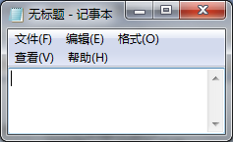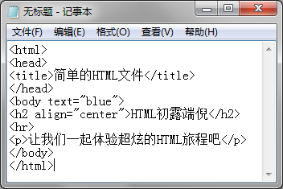
图1.3 记事本 图1.4 显示了代码的记事本
（4）选择记事本菜单中的“文件”|“保存”命令，弹出如图1.5所示的“另存为”对话框。
（5）在对话框中选择保存到的文件夹，然后在“保存类型”中选择“所有文件”，在“编码”中选择ANSI，这里将“文件名”设置为1-2.htm，然后单击“保存”按钮。
（6）最后关闭记事本，回到保存文件的文件夹，双击如图1.6中所示的1-2.htm文件，可以在IE浏览器中看到最终页面效果，如图1.7所示。
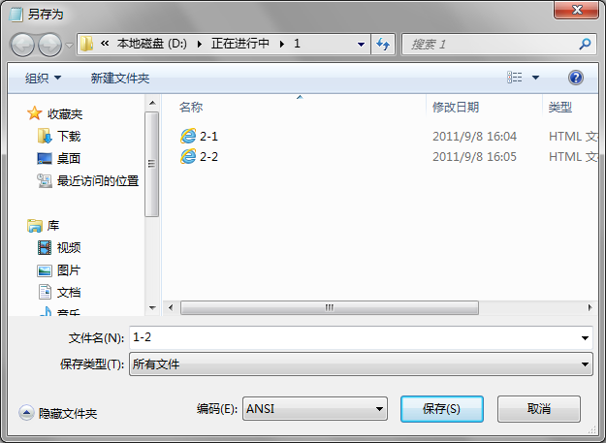
图1.5 “另存为”对话框
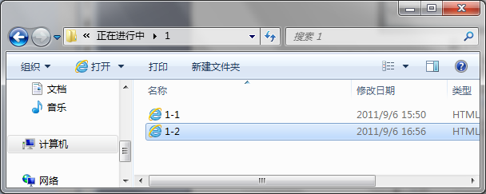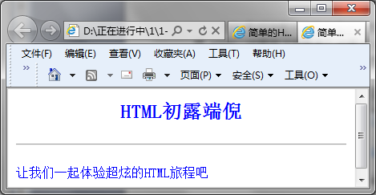
图1.6 保存的HTML文件 图1.7 页面效果

1.4.3 使用可视化软件制作页面
Adobe Dreamweaver CS5.5是一个全面的专业工具集，可用于设计并部署极具吸引力的网站和Web页面，并提供强大的编辑环境以及功能强大且基于标准的WYSIWYG设计表面。Adobe Dreamweaver CS5.5新版本使用了最新的技术，加入了多屏幕预览、jQuery集成、CSS3/HTML5 支持、尖端的实时视图渲染、移动 UI 构件、FTPS支持、智能编码协助集成FLV内容等全新功能。下面以Adobe Dreamweaver CS5.5中文版为例，说明使用可视化网页编辑软件制作页面的方法。操作步骤如下。
（1）选择“开始”|“所有程序”|Adobe Dreamweaver CS5.5命令，启动软件的主程序，其主界面如图1.8所示。
（2）在Adobe Dreamweaver 工作区中可以查看文档和对象的属性。工作区还将许多常用操作放置于工具栏中，可以直接使用工具栏中的工具，对文档进行各种操作，简单快捷。Adobe Dreamweaver CS5.5工作区布局如图1.9所示。
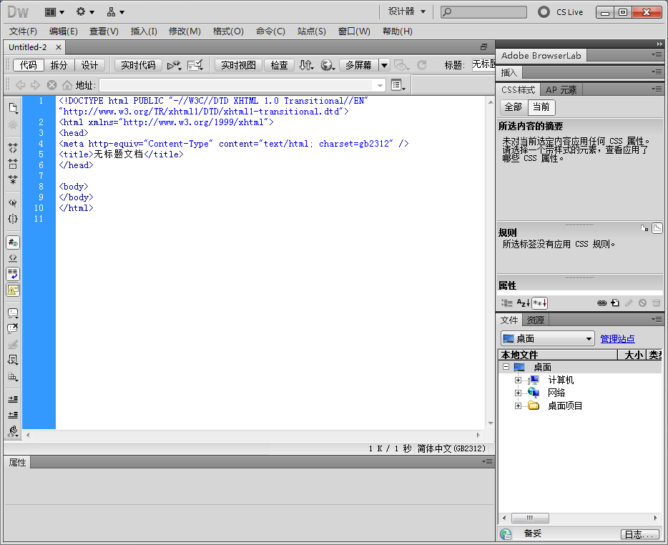
图1.8 Adobe Dreamweaver CS5.5主界面
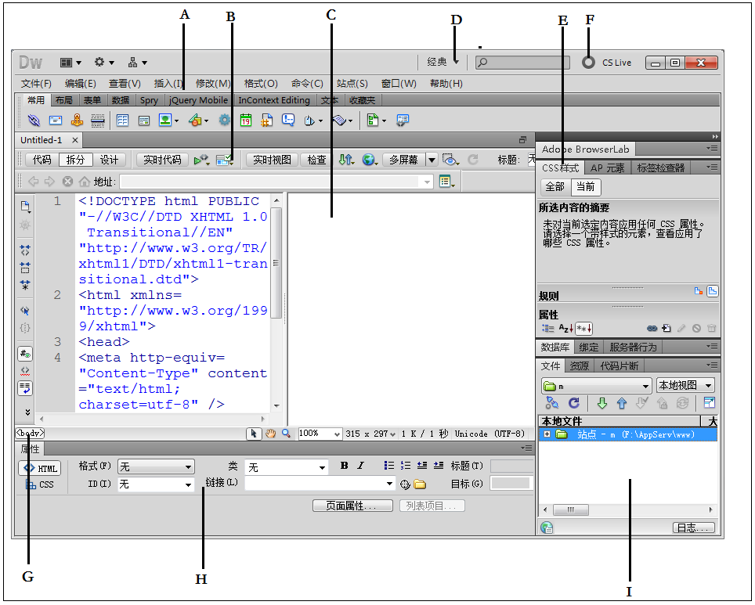
图1.9 Adobe Dreamweaver CS5.5工作区布局
- A——应用程序栏： 应用程序窗口顶部包含一个工作区切换器、几个菜单（仅限 Windows操作系统）以及其他应用程序控件。
- B——文档工具栏：包含一些按钮，它们可以提供各种文档窗口视图的选项、各种查看选项和一些常用操作。
- C——文档窗口：显示当前创建和编辑的文档。
- D——工作区切换器：通过下拉列表可以选择不同的工作区。
- E——面板组：帮助用户监控和修改。如“插入”面板、“CSS 样式”面板和“文件”面板。若要展开某个面板，需双击其选项卡。
- F——CS Live：Adobe Dreamweaver CS5.5的相关服务。
- G——标签选择器：位于文档窗口底部的状态栏中。显示环绕当前选定内容的标签的层次结构。单击该层次结构中的任何标签都可以选择该标签及其全部内容。
- H——属性检查器：用于查看和更改所选对象或文本的各种属性。每个对象具有不同的属性。在编码器工作区布局中，属性检查器默认是不展开的。
- I——文件面板：用于管理文件和文件夹，无论它们是 Dreamweaver 站点的一部分还是位于远程服务器上。通过文件面板可以访问本地磁盘上的全部文件，类似于Windows的资源管理器（Windows）或Finder（Macintosh）。
（3）单击文档工具栏中的“拆分”按钮，编辑窗口被分割成左右两部分，如图1.10所示，左侧显示的是源代码视图，右侧是可视化视图，这样可以在选择和编辑源代码的时候及时地在可视化视图中看到效果。这两部分是互相联系、密不可分的，在代码视图中所做的任何修改都会影响设计视图，反之亦然。
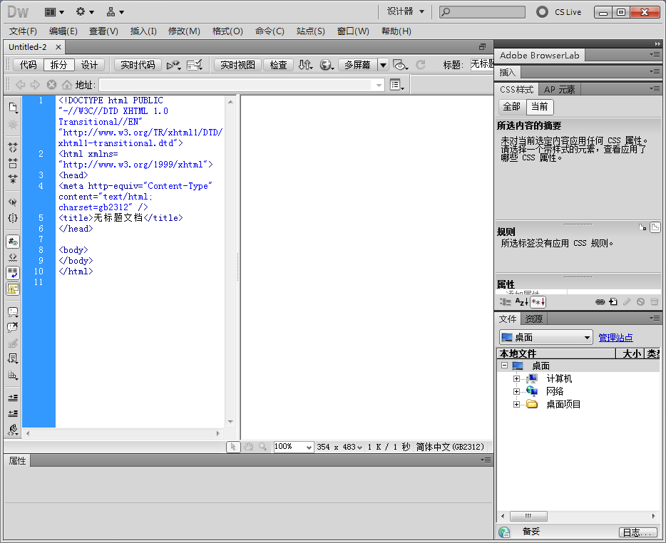
图1.10 代码视图和设计视图
（4）在如图1.11所示的位置输入“让我们一起体验超炫的HTML旅程吧”作为页面的正文。
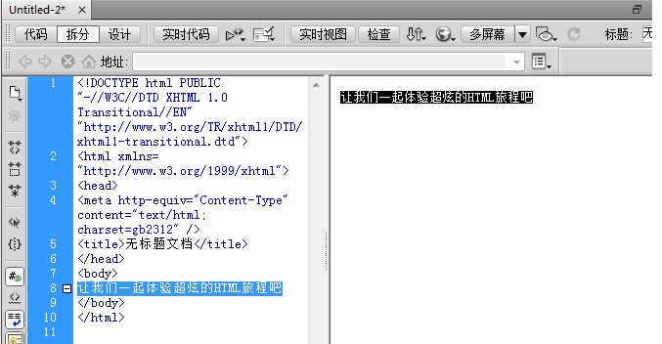
图1.11 输入正文
（5）在如图1.12所示的位置输入“HTML初露端倪”作为页面的标题。
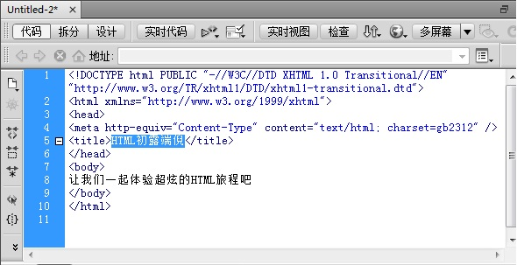
图1.12 输入标题
（6）选择“文件”|“保存”命令，在如图1.13所示的对话框中选择存储位置，将文件命名为1-1.html，然后单击“保存”按钮。
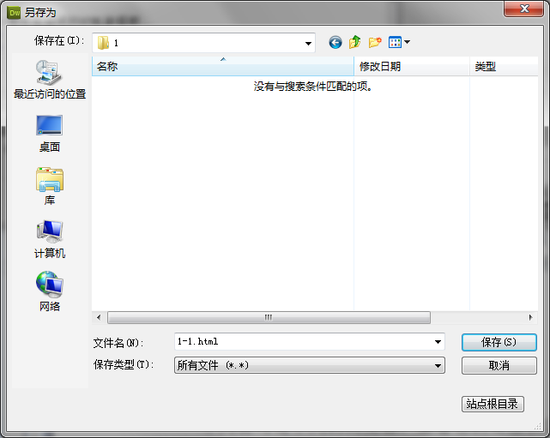
图1.13 保存页面
（7）在保存文件的文件夹中找到1-1.html文件，双击，可以在浏览器中直接看到运行后的效果，如图1.14所示。
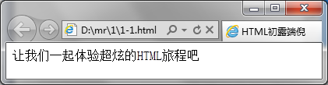
图1.14 1-1.html页面效果

1.4.4 使用浏览器浏览HTML文件
不同的公司开发的浏览器也有所不同，最著名的浏览器是微软公司开发的Internet Explorer（简称IE）。浏览器最核心的功能就是查看我们编写的HTML文件效果以及其他网站页面的源代码。下面我们将以IE为例来讲解一下使用IE浏览器浏览HTML的过程。
启动IE浏览器后，打开刚才所建立的HTML文件。
选择“文件”|“打开”命令，然后在弹出的“打开”对话框（如图1.15所示）中单击“浏览”按钮，找到硬盘中存放的网页文件，然后单击“打开”按钮，如图1.16所示，即可显示出编写的网页效果了。
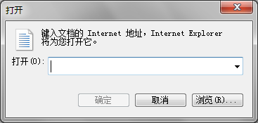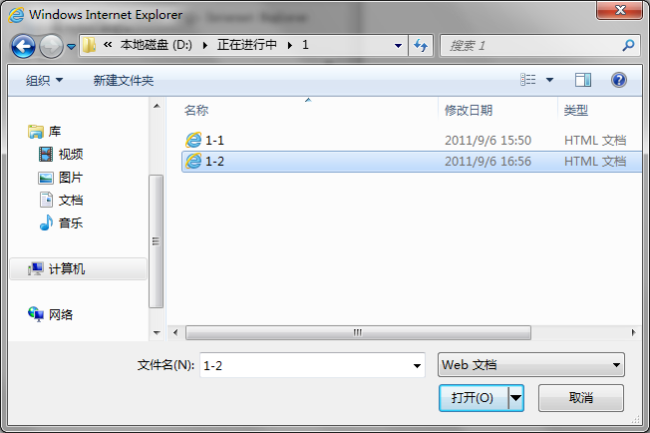
图1.15 “打开”对话框 图1.16 选择要打开的文件

1.4.5 使用HTML开发的明日图书网
明日图书网的前台网页制作就是应用HTML编写完成的。下面具体查看一下实现明日图书网的前台网页的源文件。查看源文件的操作步骤如下。
（1）打开浏览器，在地址栏中输入http://www.mingribook.com，然后按Enter键。
（2）页面显示了明日图书网的首页面。
（3）选择浏览器菜单栏中的“查看”|“源文件”命令，如图1.17所示。
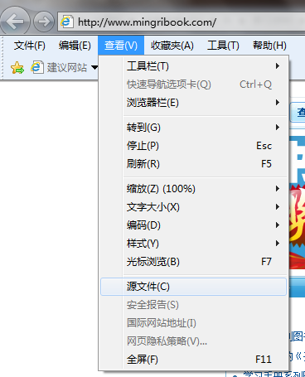
图1.17 选择“查看”|“源文件”命令
（4）这样，系统自动地使用记事本来显示页面的源文件，如图1.18所示。
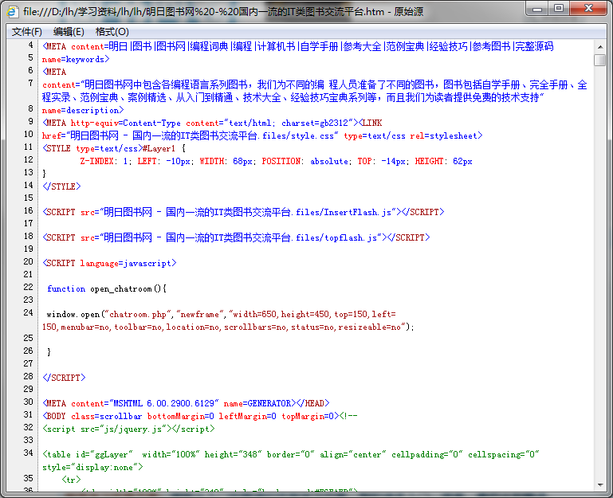
图1.18 页面的源文件

1.5 小 结
本章主要介绍了HTML的基本概念及其发展历程，重点介绍了HTML的基本结构，并详细介绍了如何使用软件编写HTML的代码。
希望读者能够认真学习本章的内容，为以后的学习打下扎实的基础。

1.6 习 题

选择题
1．HTML文档的树状结构中，（ ）标签为文档的根节点，位于结构中的最顶层。
A．<html> B．<head>
C．<body> D．<title>
2．下面关于设计网站的结构的说法错误的是（ ）。
A．按照模块功能的不同分别创建网页，将相关的网页放在一个文件夹中
B．必要时应建立子文件夹
C．尽量将图像和动画文件放在一个大文件夹中
D．当地网站和远程网站最好不要使用相同的结构
3．下列关于CSS样式和HTML样式的不同之处说法正确的是（ ）。
A．HTML样式只影响应用它的文本和使用所选HTML样式创建的文本
B．CSS样式只可以设置文字字体样式
C．HTML样式可以设置背景样式
D．HTML样式和CSS样式相同，没有区别
4．为了标记一个HTML文件，应该使用的HTML标签是（ ）。
A．<p></p> B．<boby></body>
C．<html></html> D．<table></table>
5．如果站点服务器支持安全套接层（SSL），那么连接到安全站点上的所有URL开头是（ ）。
A．HTTP B．HTTPS C．SHTTP D．SSL

判断题
6．HTML是HyperText Markup Language（超文本标记语言）的缩写。超文本使网页之间具有跳转的能力，是一种信息组织的方式，使浏览者可以选择阅读的路径，从而可以不需要顺序阅读 。（ ）
7．在源代码窗口中可以看到HTML文件是标准的ASCII文件，它是包含了许多被称为标签（tag）的特殊字符串的普通文本文件 。（ ）

填空题
8．HTML文件的标记是<html></html>，网页文件的主体标记是<body></body>，标记页面标题的标记是 。
9．创建一个HTML文件的开始标记符是 ，结束标记符是 。
10．严格地说， 并不是一种编程语言，而只是一些能让浏览器看懂的标记。

